09.10.2018

Mitbewohner/in gesucht

Anna Mirwald hat in ihrer Drei-Zimmer-Wohnung in Treuchtlingen noch Zimmer frei
Treuchtlingen – Als ihr Bett nicht zur vereinbarten Zeit geliefert wurde, kostete Anna Mirwald das viele Nerven. „Ich habe den ganzen Tag in der Wohnung gewartet“, erzählt sie. „Umsonst. Als mein Bett ein paar Tage später endlich stand, war ich total erleichtert.“ Längst kann die 29-Jährige darüber lachen. Seit Anfang August wohnt sie nun in einem frisch renovierten Mehrparteienhaus im Stadtzentrum von Treuchtlingen. Weil ihr aber noch zwei Mitbewohnerinnen oder Mitbewohner fehlen und sie nicht immer allein in der Wohnung sein will, schläft sie ab und an noch bei den Eltern.
Anna Mirwald arbeitet in den Altmühltal-Werkstätten in Treuchtlingen, einer Einrichtung der Rummelsberger Diakonie für Menschen mit Behinderung. Eine Arbeitskollegin hat schon Interesse an einem Zimmer bekundet. Aber es fehlt die Dritte oder der Dritte im Bunde. „Ich wünsche mir eine Person, die Geselligkeit mag und sich gerne auf Neues einlässt“, sagt Anna Mirwald.
In ihrer Wohngemeinschaft (WG) gibt es eine vollständig eingerichtete Küche, in der man nicht nur kochen, sondern auch gemütlich beisammen sitzen kann, ein Bad mit Waschmaschine und Trockner und ein großes Wohnzimmer, das als Gemeinschaftsraum dient. Einkaufsmöglichkeiten sind direkt vor der Tür, die Wohnung ist gut an öffentliche Verkehrsmittel angebunden und liegt zentral in Bahnhofsnähe. Außerdem gehört zur Wohnung ein großer Garten.
Für Anna Mirwald hat eine spannende Zeit begonnen: Die 29-Jährige hat Abschied vom Elternhaus genommen und freut sich über die neue Selbstständigkeit. Dennoch: „Vieles fühlt sich noch ungewohnt an“, erzählt Mirwald, während sie das Geschirr in die Spülmaschine räumt. „Plötzlich bin ich selbst für alles verantwortlich“, sagt sie nachdenklich. Dann fällt ihr ein, dass sie noch einkaufen muss, bevor die Läden schließen.
Anna Mirwald ist zwar selbst verantwortlich, aber sie erhält Unterstützung. Petra Beier vom Ambulant unterstützten Wohnen der Rummelsberger Diakonie arbeitet jede Woche vier Stunden in der WG. In dieser Zeit unterstützt sie die 29-Jährige etwa dabei, soziale Kontakte aufzubauen und zu pflegen. Sie hilft bei Behördenangelegenheiten ebenso wie bei Krisen und natürlich auch bei den Anforderungen des Alltags wie zum Beispiel beim Einkaufen, Kochen, Waschen und Bügeln. „Anna erzählt mir auch, wie der Tag in der Werkstatt war und ich begleite sie bei Ausflügen“, erklärt Beier.
Wie Anna Mirwald wünschen sich viele Menschen mit einer Behinderung, dass sie in den eigenen Vier-Wänden wohnen können. Die Rummelsberger Diakonie unterstützt sie dabei, ein selbstbestimmtes Leben zu führen – ganz im Sinne des Bundesteilhabegesetzes. Neu an dem Gesetz ist eine veränderte Sicht auf Menschen mit einer Behinderung: Weg von der Fürsorge hin zu einer möglichst gleichberechtigten Teilhabe am Leben. Menschen mit Behinderung sollen wie alle anderen frei entscheiden können, wo und mit wem sie leben und wohnen möchten – im Wohnheim, in einer WG oder in einer eigenen Wohnung.
Als eine der ersten Mieterinnen im frisch renovierten Mehrparteienhaus freut sich Anna Mirwald, dass in den oberen Stockwerken eine Wohngruppe aus dem „Haus Altmühltal“ der Rummelsberger Diakonie einziehen wird. „Da kennt man sich dann schon ein bisschen“, sagt die junge Frau. Sie hofft, dass auch die eigene WG bald vollständig ist. „Es wäre natürlich schön, wenn man sich nicht nur gut verstehen, sondern sich auch gegenseitig helfen könnte“, findet sie.
Wer Interesse an einem Zimmer in der WG hat, kann beim Ambulant unterstützten Wohnen unter der Telefonnummer 09174 97 19 908 oder per E-Mail an Hofmann-Losch.Sabine@rummelsberger.net einen Besichtigungstermin vereinbaren.
Ulrike Schwerdtfeger (3.733 Zeichen)

Ansprechpartnerin
Heike Reinhold
0171 3397563
reinhold.heike@rummelsberger.net

Fotos und Bildunterschriften
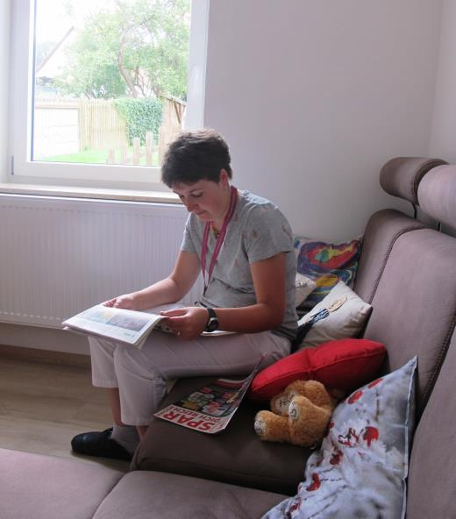
Mitbewohner/in gesucht: Anna Mirwald schaut auch in Zeitungsanzeigen nach Interessenten für das freie Zimmer im Treuchtlinger Zentrum. Foto: Ulrike Schwerdtfeger
(druckfähige Fotos finden Sie auf www.rummelsberger-diakonie.de/presse)

